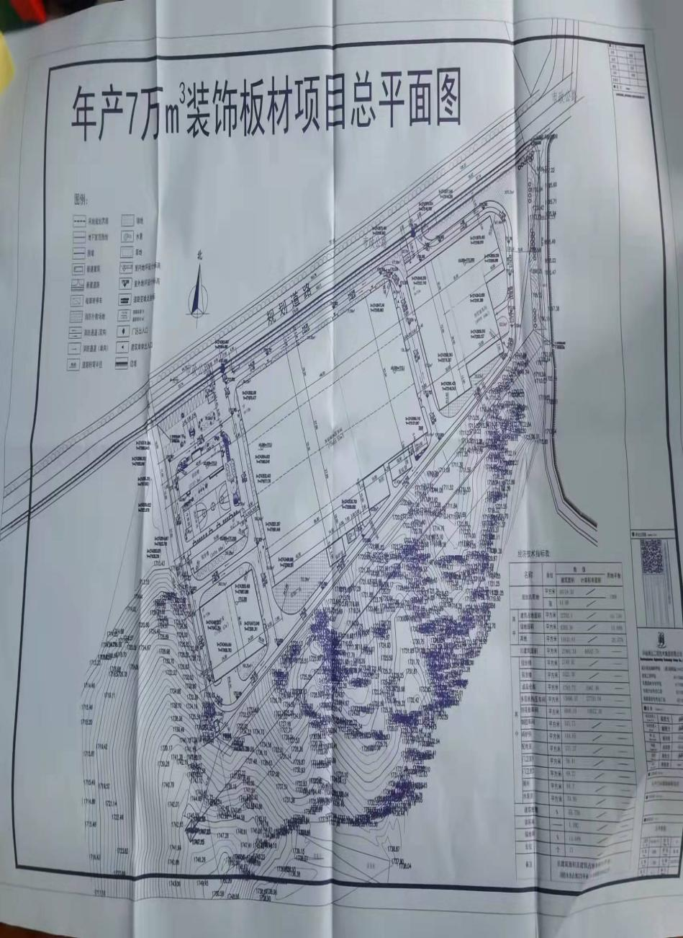
根据城乡规划管理有关规定，现对易门金峰实业有限公司年产7万m³装饰板材加工项目申请办理《建设工程规划许可证》（变更）进行批前公示。
项目概况：易门金峰实业有限公司有限位于易门县工业园区麦子田片区，土地面积40719.5平方米，2017年8月22日原申请许可建筑面积为27499.4㎡，该面积未包含锅炉房和制胶车间面积，现申请将建筑面积变更为27861.34㎡，计容面积48547.78平方米（含锅炉房和制胶车间面积）。容积率为1.192（符合规划条件≥0.8），建筑密度55.75%，绿地率15.68%，行政办公附属3.3%。
现申请办理《建设工程规划许可证》（变更）。

项目性质：变更
申请类别：建设工程规划许可证
申 请 人：易门金峰实业有限公司
公示时间：2022年3月23日-2022年3月31日
公示地点：项目现场、http://xxgk.yuxi.gov.cn/ymxzfxxgk/ymxgtzyj。
备注：本公示的详细内容可向易门县自然资源规划中心查询。对本公示项目有异议者，请于公示期限内以书面的形式将意见和建议反馈到易门县自然资源规划中心（易门县龙泉街道龙泉中路29号）。联系电话：0877—4969266。

易门县自然资源局建设工程规划许可证(变更)批前公示

易门县自然资源局

